Отчёт по лабораторной работе №11

Модель системы массового обслуживания M|M|1

Козлов Всеволод Павлович НФИбд-02-22

Содержание

Список иллюстраций

Список таблиц

# 1 Цель работы

Реализовать модель M|M|1 в CPN tools.

# 2 Задание

1. Реализовать в CPN tools модель системы массового обслуживания M|M|1.
2. Настроить мониторинг параметров моделируеой системы и нарисовать графики очереди.

# 3 Выполнение лабораторной работы

Граф сети системы обработки заявки в очереди (рис. 1)

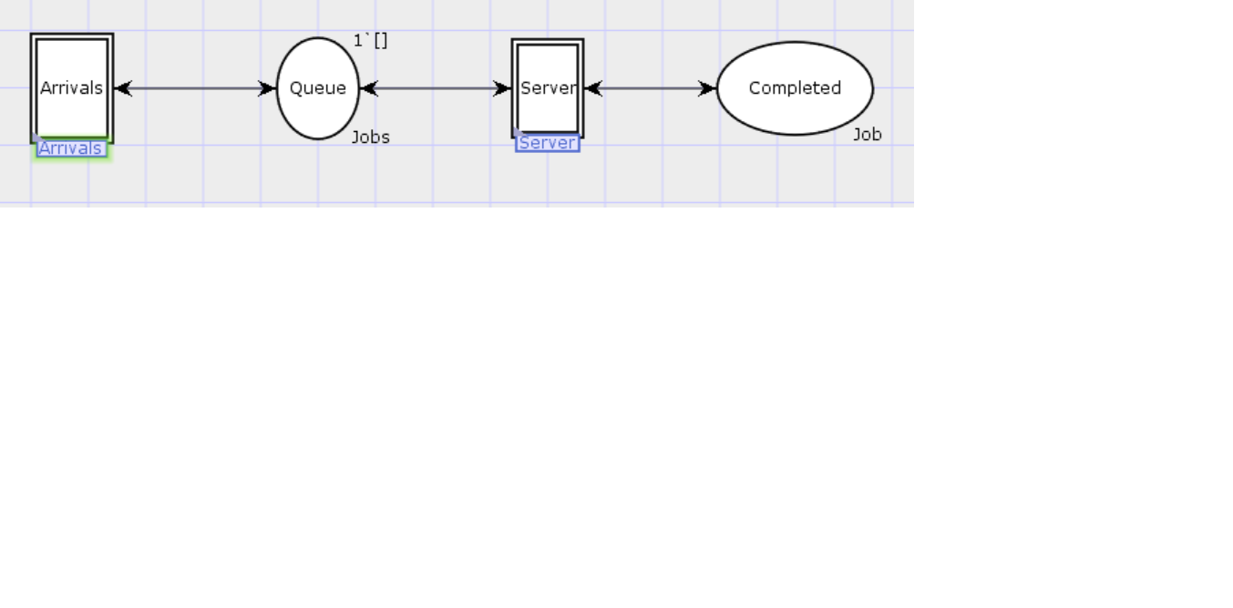

Рис. 1: Граф сети системы обработки заявки в очереди

Граф генератора заявок системы (рис. 2)

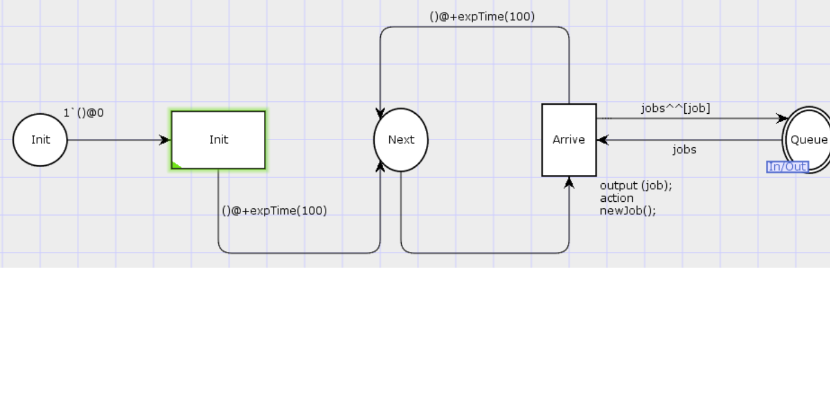

Рис. 2: Граф генератора заявок системы

Граф процесса обработки заявок на сервере системы (рис. 3)

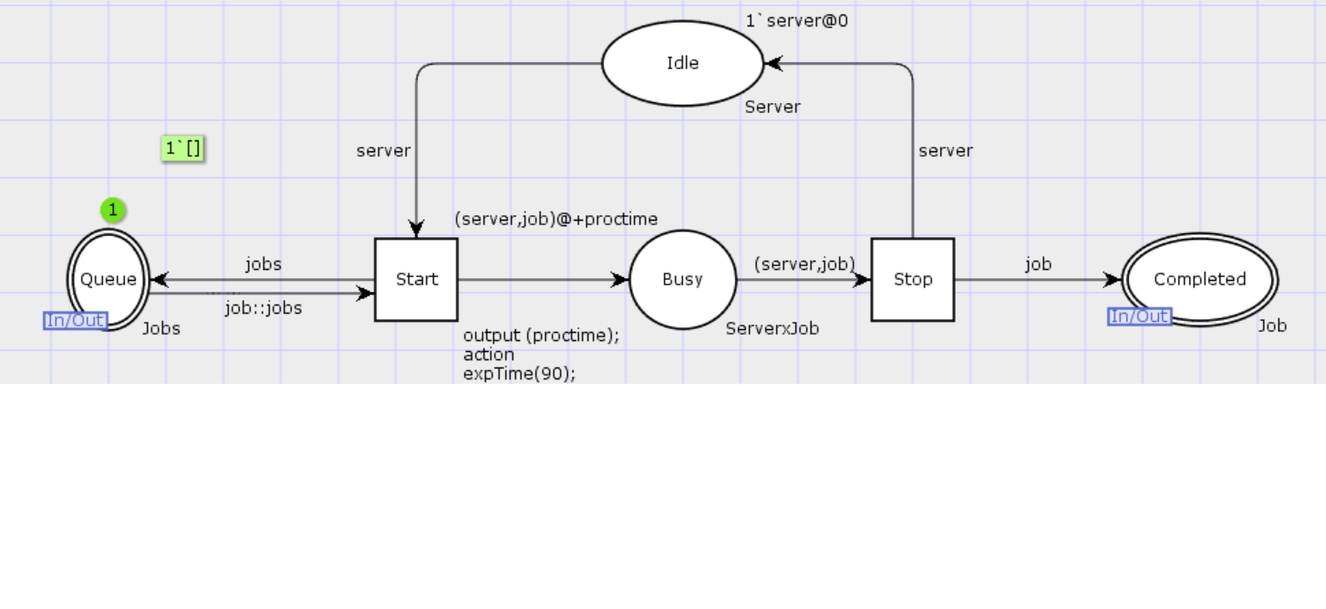

Рис. 3: Граф процесса обработки заявок на сервере системы

Задал декларацию системы(рис. 4)

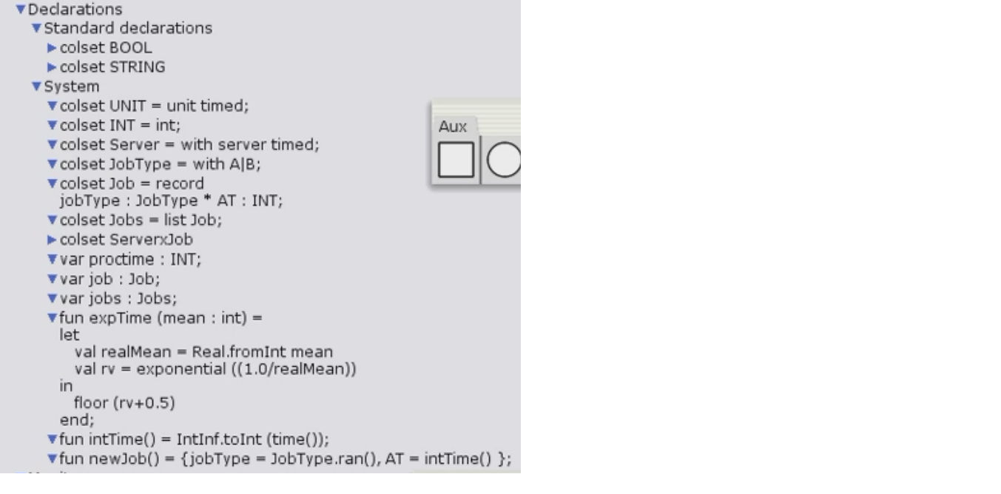

Рис. 4: Декларация системы

Параметры элементов основного графика системы обработки заявок в очереди (рис. 5)

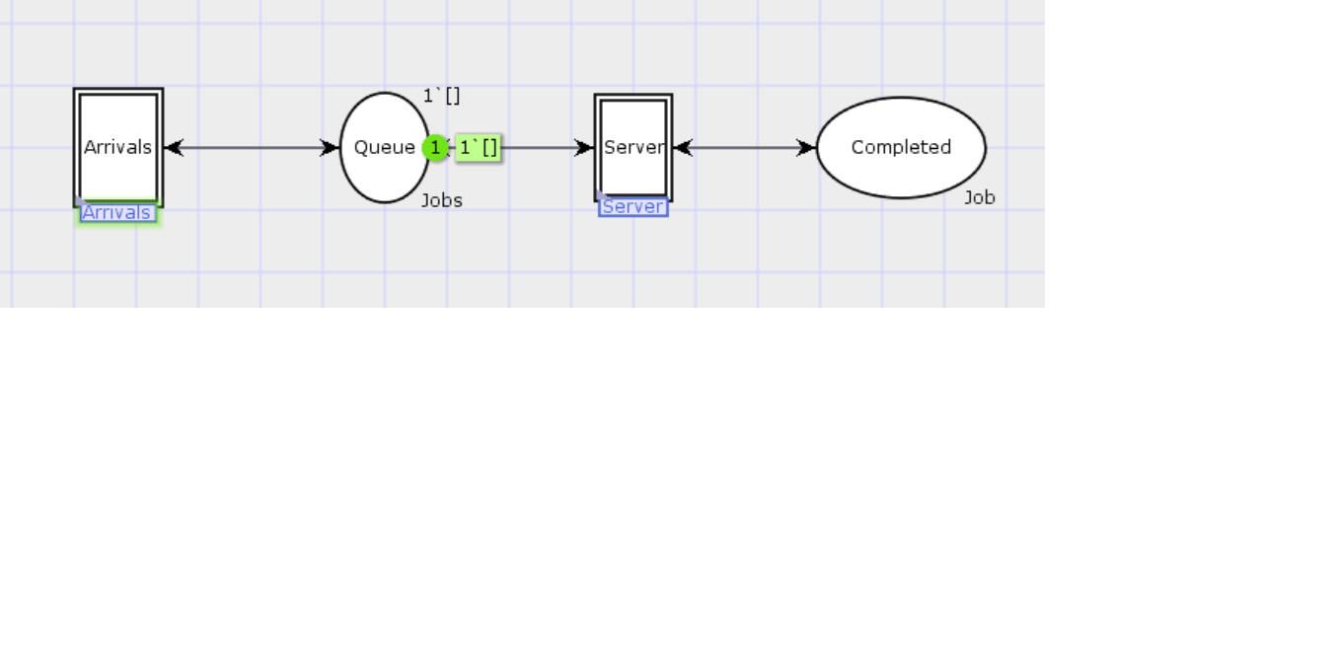

Рис. 5: Параметры элементов основного графика системы обработки заявок в очереди

Параметры элементов генератора заявок системы (рис. 6)

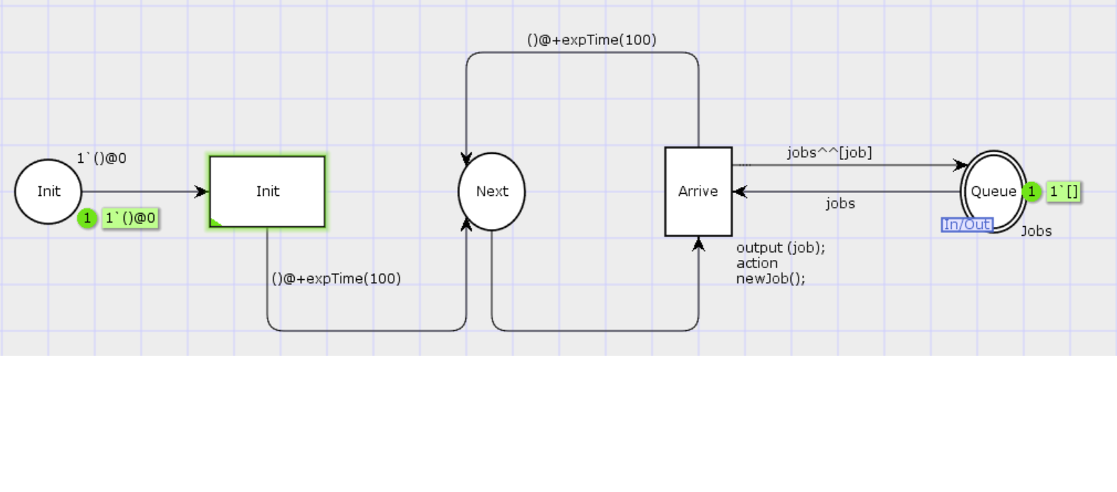

Рис. 6: Параметры элементов генератора заявок системы

Параметры элементов обработчика заявок системы (рис. 7)

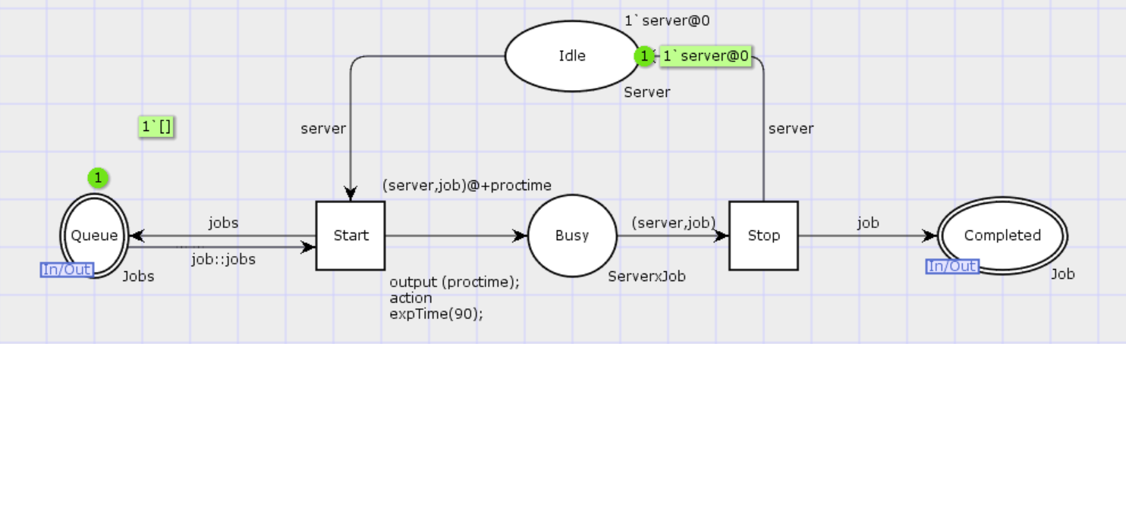

Рис. 7: Параметры элементов обработчика заявок системы

Написал функцию Predicate монитора Ostanowka (рис. 8)

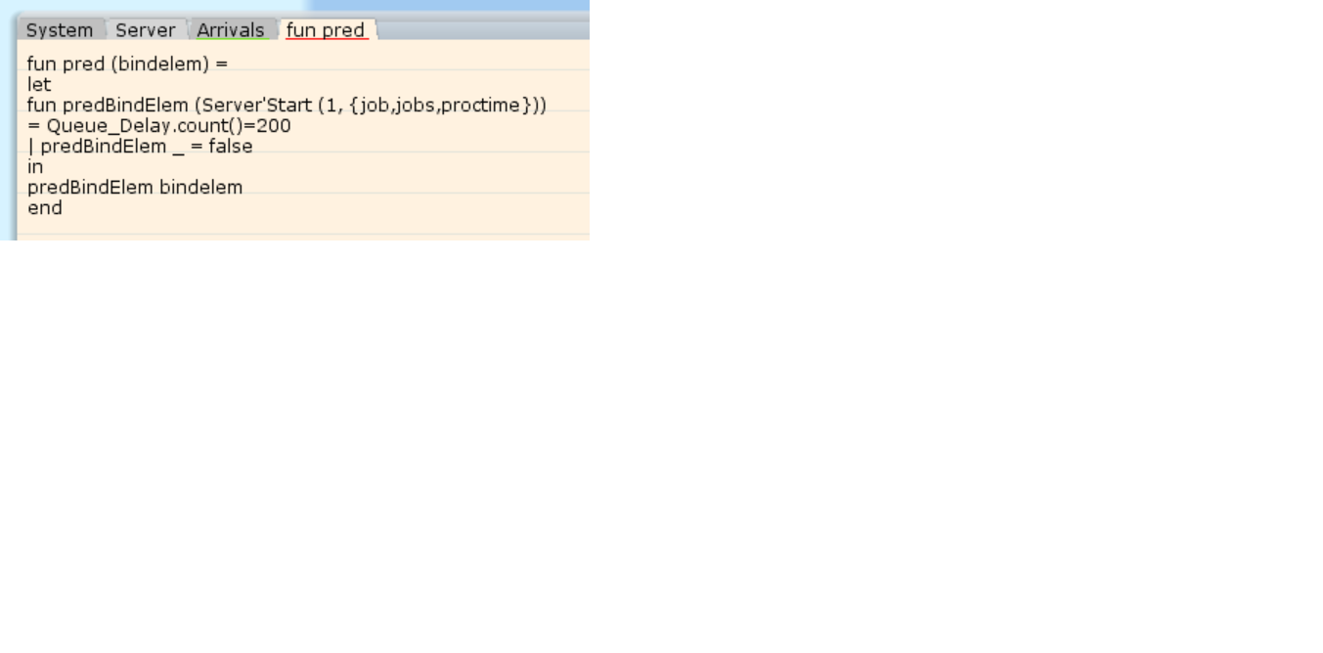

Рис. 8: Функция Predicate монитора Ostanowka

Написал функцию Observer монитора Queue Delay (рис. 9)

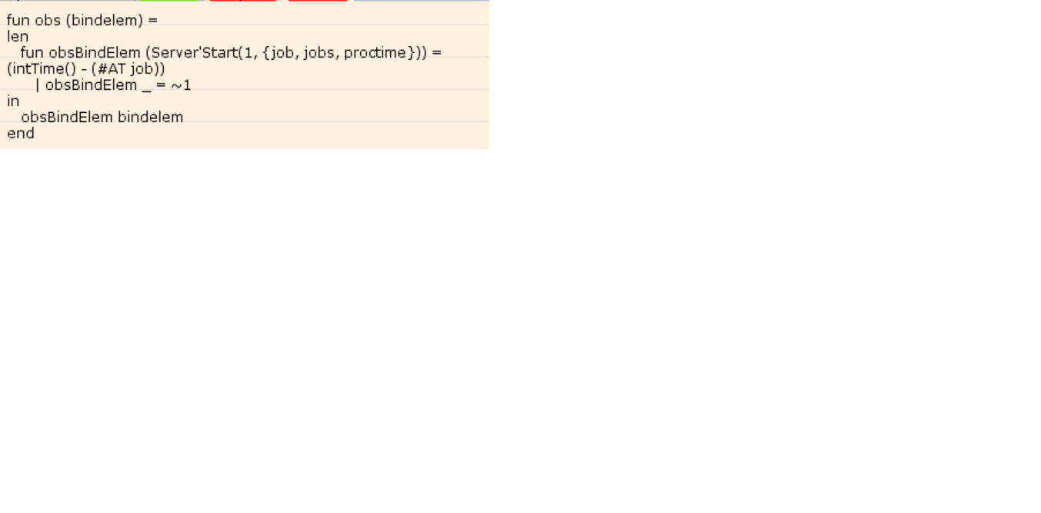

Рис. 9: Функция Observer монитора Queue Delay

Получил следующий файл Queue_Delay.log (рис. 10)

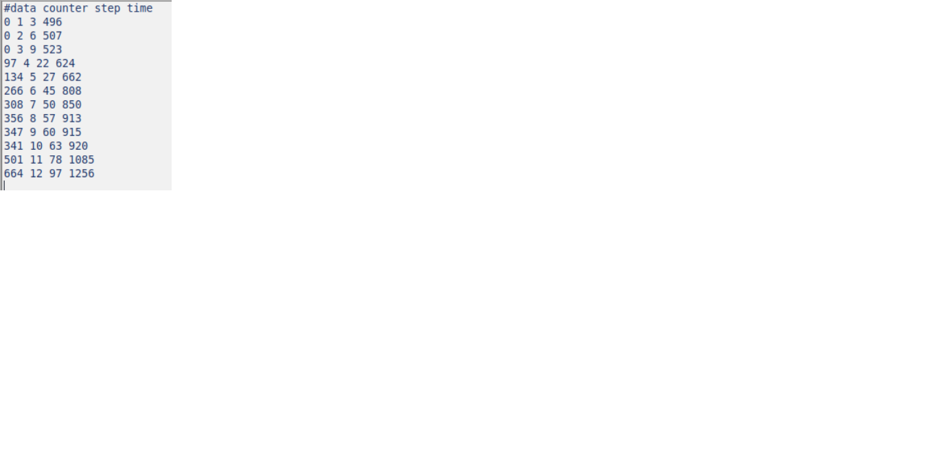

Рис. 10: Файл Queue_Delay.log

#!/usr/bin/gnuplot -persist  
# задаём текстовую кодировку,  
# тип терминала, тип и размер шрифта  
  
set encoding utf8  
set term pngcairo font "Helvetica,9"  
  
# задаём выходной файл графика  
set out 'window_1.png'  
plot "Queue_Delay.log" using ($4):($1) with lines

Построил график изменения задержки в очереди (рис. 11)

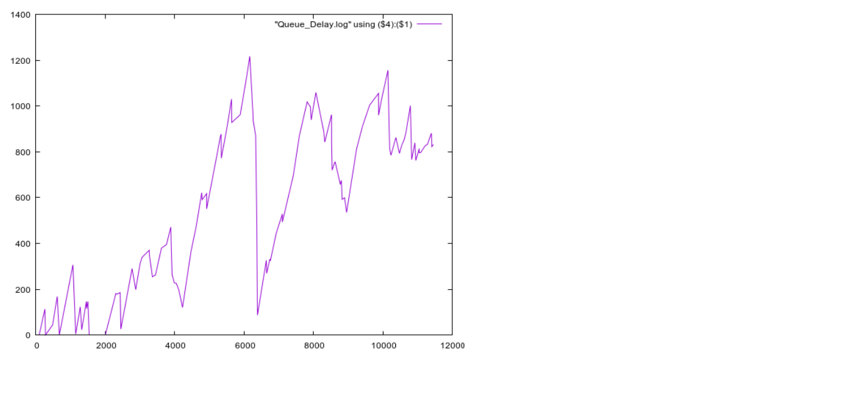

Рис. 11: График изменения задержки в очереди

Написал функцию Observer монитора Queue Delay Real (рис. 12)

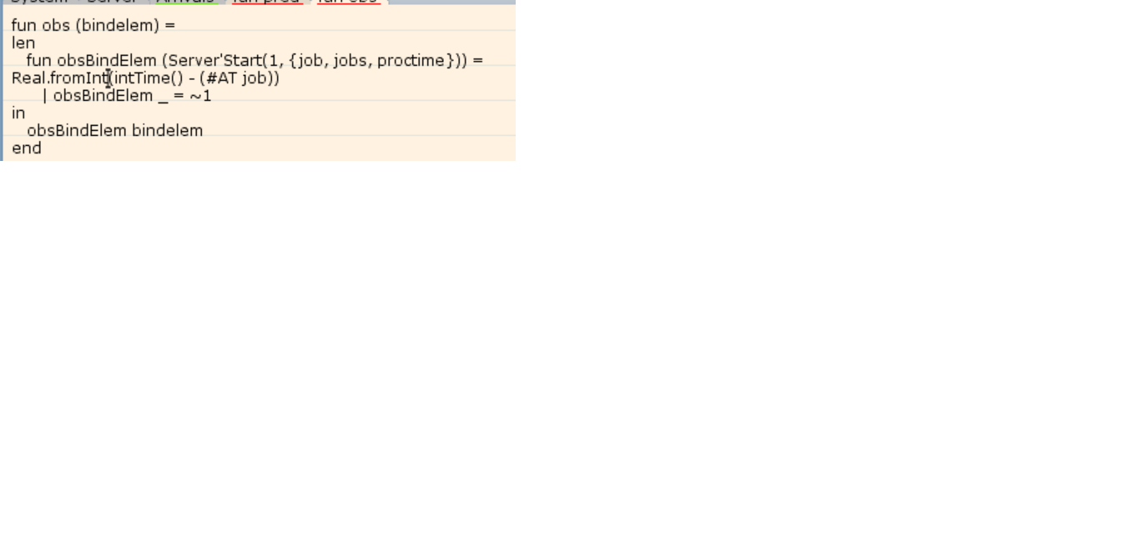

Рис. 12: ФункциЯ Observer монитора Queue Delay Real

Получил следующий файл Queue_Delay_Real.log (рис. 13)

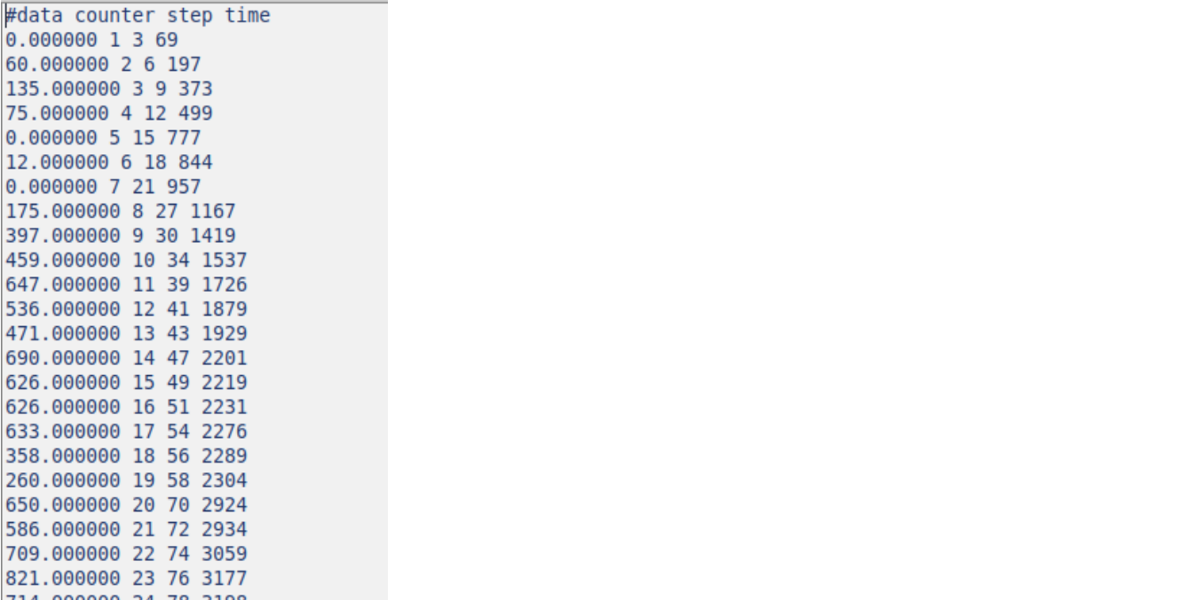

Рис. 13: Файл Queue_Delay_Real.log

Написал функцию Observer монитора Long Delay Time (рис. 14)

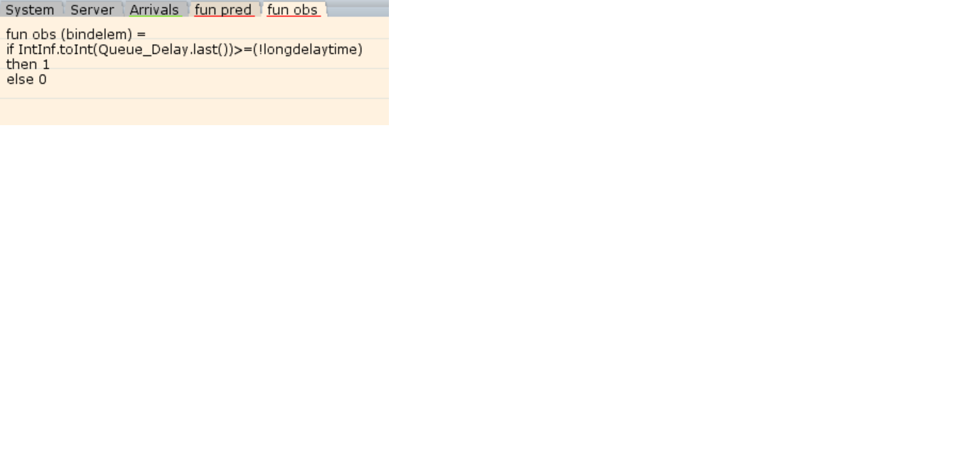

Рис. 14: Функция Observer монитора Long Delay Time

Получил следующий файл Long_Delay_Time.log (рис. 15)

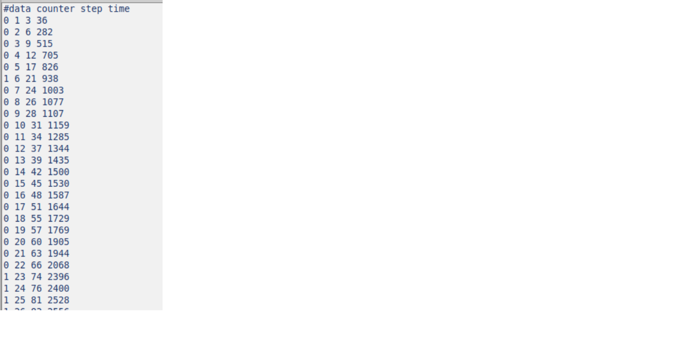

Рис. 15: Файл Long_Delay_Time.log

#!/usr/bin/gnuplot -persist  
# задаём текстовую кодировку,  
# тип терминала, тип и размер шрифта  
  
set encoding utf8  
set term pngcairo font "Helvetica,9"  
  
# задаём выходной файл графика  
set out 'window_1.png'  
set style line 2  
plot [0:] [0:1.2] "Long_Delay_Time.log" using ($4):($1) with lines

Построил график: периоды времени, когда значения задержки в очереди превышали заданное значение (рис. 16)

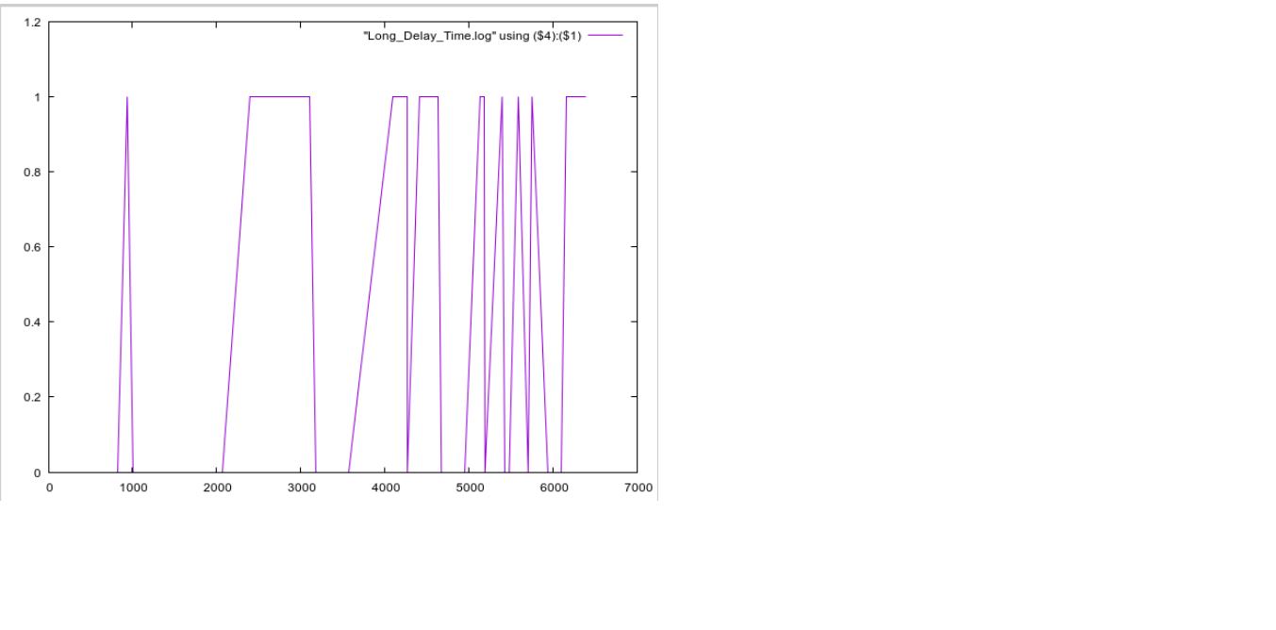

Рис. 16: Периоды времени, когда значения задержки в очереди превышали заданное значение

# 4 Выводы

Реализовал модель M|M|1 в CPN tools.